Областной исторический исследовательский конкурс

«Моя семья в истории страны»

Номинация «Судьба семьи в истории страны»

«Простые люди нашей семьи – герои своего времени»

С особой теплотой и трепетом в душе, словно прикасаясь к чему – то тонкому, хрупкому и очень дорогому, я приступил к исследованию исторического прошлого нашей семьи. Проникнув в судьбу семьи и осознав все, что могу понять и прочувствовать в свои шестнадцать лет, я был охвачен ни с чем несравнимым чувством гордости за каждого моего далекого предка, за каждую удивительную личность нашей семьи. Я знаю свою семью с шестого поколения, т.е. моих прапрапрадедов и прапрапрабабушек.

Мой прапрапрадед, Загуменнов Семен Андреевич, родился в 20х годах 19 века в большой крестьянской семье в село Криуша Арзамасского уезда, Лукояновской волости. Семья имела надел земли, занималась хлебопашеством, сеяла лён, коноплю, рожь, пшеницу, овес, держала скот. Жили в основном натуральным хозяйством. Но зимой мужчины ездили на заработки в Таганрог, на соляные копи. Женщины вели хозяйство, пряли ткани, шили одежду.

В семье родились две дочери, Анастасия и Акулина, и два сына, Федор и Андрей. Жили они дружно, много работали. Хозяйство было крепкое, но не богатое. Работников наемных не держали, лошади и вся утварь были свои. В 1914 году началась первая мировая война, обоих сыновей забрали в солдаты. Федор был грамотный – закончил 5 классов церковно-приходской школы, затем попал в адъютанты к командиру полка, в бою спас жизнь командира и был тяжело ранен из пулемета. Вся грудь была прострелена, еле выжил. Ему был присвоен чин унтер - офицера русской армии. За этот подвиг Федор был награжден тремя георгиевскими крестами, стал неполным георгиевским кавалером. Он после войны очень гордился своими наградами, берег их. Часто рассказывал, как они воевали с немцами.

Когда пришло время, Семен Андреевич женил сыновей, построил им дома и отделил. Андрей и Федор жили на одном наделе, в соседях. Федор Семенович, мой прапрадед, очень любил сады. Их тогда в Криуше не было, земля вся была занята под пашню, но Федор после женитьбы на Аксинье Николаевне Сорокиной разбил яблоневый сад, один из первых в Криуше. Молодые саженцы долго приходилось отливать, чтобы они прижились. Прапрадед не жалел ни времени, ни сил, и дело закончилось успехом - сад прижился. У Федора Семеновича родилось четверо детей, но в живых осталось только двое: дочь Анна и сын Иван, мой прадед. Жена Федора Семеновича, Аксинья Николаевна, была тихой, доброй и трудолюбивой женщиной. А прапрадед был нетерпеливым, горячим мужчиной, очень властным и гордым. Хозяином он был неплохим, но богатства особого не нажил. Когда убили царскую семью, прапрадед очень горевал, даже заболел. Октябрьскую революцию не принял, не мог пережить, что к власти пришли лодыри, как он называл «обгалтыри», т. е. тот, кто берет чужое, а сам не хочет работать. В колхоз долго не вступал, но потом вынужден был это сделать. Дома постоянно ворчал и ругался на новую власть. Даже однажды сына своего любимого Ивана избил цепью за то, что тот хотел вступить в пионеры. Человек он был очень набожный. Дома было множество божественной литературы. У Федора Семенович была самая дорогая Библия в деревне. В Криуше была очень красивая церковь, служили в ней священники, очень просвещенные и интеллигентные люди. Федор Семенович был вхож в дом священника Александрова. Большинство селян плакали и негодовали, когда разрушили храм. Прапрадед долго болел, переживая все увиденное, у него было сильное нервное потрясение.

Многие из криушенцев не торопились в колхоз. Сначала в селе было два колхоза, потом всех объединили в один, люди смирились и работали добросовестно, так как народ в селе очень трудолюбивый. До настоящего времени не отстают от соседей, а по многим показателям идут впереди.

Когда началась Великая Отечественная война, моему прапрадеду было уже 50 лет, но он, не задумываясь ни о чем, сразу пошел на войну и согласно своему возрасту служил в обозе на лошади. После войны прапрадед до глубокой старости проработал в колхозе. У него была особая миссия: летом он очищал и облагораживал родники. Вокруг Криуши много оврагов, а в них родники. Когда проводились полевые работы, из них брали воду. Прапрадеду давали лошадь с жеребенком, дрожки, у него был длинный черпак и другие приспособления, вот он и ездил по оврагам, очищал замытые песком русла, делал творила, давал свободу родникам. Этим добрым делом он надолго запомнился односельчанам. А еще Федор Семенович любил угощать детей яблоками из своего сада. Он даже по другим селам ездил на лошади с мешком яблок и раздавал их бегущим за повозкой ребятишкам. В эти минуты глаза его, как звезды, сияли от радости, и он был по - настоящему счастлив.

Другого прапрапрадеда звали Иван Иванович Максимкин. Он тоже жил в Криуше и имел большую семью, жили они на самом конце села. Было у Ивана Ивановича четыре сына, один из которых мой прапрадед Николай Иванович Максимкин, для тех времен человек он был очень грамотный, один из первых коммунистов на селе, участвовал в коллективизации, был председателем колхоза. Женился прапрадед на молоденькой девушке из села Василевки Анастасии Потаповне Лосевой. У них было 6 человек детей: четыре дочери и два сына. Хозяйство у Ивана Ивановича было крепкое, своих работников много. Дружили семьями с богатыми соседями Сорвенковыми и часто ходили к ним помогать в полевых работах. Молоденькой Насте было тяжело тянуться за тремя женами старших братьев мужа. Но она изо всех сил старалась не отставать. В ту пору ржаные хлеба вырастали очень высокие, лошадь с дугой в них было не видно, поэтому снопы сжатой ржи были очень тяжелые, величиной с саму жницу. Старшие снохи носили по два снопа, а Насте было обидно до слез, что она еле тащила один и ничего при этом не могла сделать. Да и кормила их свекровь не досыта, давала в поле только каравай хлеба. А есть после такой работы очень хотелось, хоть бы мелкой картошки или огурец, но ничего больше не давали. Помня этот голод, Настя уже взрослой женщиной, имея шестерых детей, спасала от голода и болезней соседского мальчика, который заболел туберкулезом. А годы тогда были голодные, но она ежедневно отрывала от своих голодных ртов и давала ему кружку парного молока и большой ломоть свежеиспеченного хлеба. Вырос парень, победил болезнь и всю жизнь благодарил тетю Настю за спасение. Он стал врачом и, когда приезжал на родину, всегда приходил к моей прапрабабушке.

Николая Ивановича тоже вспоминают люди добрым словом. В военные годы, как и везде в колхозе, работали женщины и дети – подростки. Все продовольствие: хлеб и мясо - отдавали на фронт, поэтому было очень голодно. Женщины ходили собирать мерзлую картошку на колхозном поле и потерянные колоски, чтобы накормить своих детей. Но время было жестокое, за это преследовали и в тюрьму сажали. Как председателю, прапрадедушке приходилось ежедневно объезжать поля, и не раз он заставал женщин с маленькими сумочками колосков, но ни одну не выдал суду. Поругает, попугает для порядка и уедет. А вот его, пламенного, справедливого коммуниста, не пожалели. Один клеветник, житель Криуши Павел Кунисов, написал на Николая Ивановича донос. Будто бы он весной, когда была бескормица, отдал колхозникам колхозное сено, а на самом деле он отдал людям, у которых коровки - кормилицы обезножили с голода и висели на веревках, не в силах держаться на ногах. Приехали чекисты, забрали Николая Ивановича и отвезли в Горький в тюрьму. И пришлось тогда двадцатилетней Вареньке, моей прабабушке, ехать в город и обивать пороги с ходатайством от колхозников, добиваться его освобождения. Всего несколько недель Николай Иванович пробыл в тюрьме, но это так сильно подкосило его здоровье, что он, пятидесятилетний мужчина, больше не встал с постели, а вскоре умер. Клевета и несправедливость отняли у него жизнь. Про него говорили: “Сгорел как свеча”.

Моя прабабушка, Варенька Максимкина, закончила 10 классов и стала работать бухгалтером в колхозе. Жениха её убили на войне, а тут в 1944 году пришел на костылях раненый морской пехотинец Иван Федорович Загуменнов с кудрявым чубом и наградами на груди за боевые заслуги. Молодые люди встретились, влюбились друг в друга и поженились. Мой прадед воевал в морской пехоте, с десантом выбрасывался на Керчинском полуострове, освобождал Севастополь. Был дважды тяжело ранен, остался инвалидом. Иван Федорович награжден орденом «Боевого красного знамени», медалью «За отвагу», «За боевые заслуги». Немного поправив свое здоровье, бывший фронтовик окончил курсы шоферов и поехал строить трассу для ЛЭП. В тяжелое послевоенное время эта была молодежная стройка, и она имела стратегическое и культурно – просветительское значение, ведь с построением этой трассы в Починковский район пришло электричество. Иван Федорович много рассказывал о своих товарищах, с которыми строил трассу. Прадед очень гордился, что принимал участие в этой стройке. А работе водителя в колхозе “ Ленинский путь” в селе Криуша прадед посвятил всю свою жизнь. Будучи на пенсии, Иван Федорович оберегал село от пожара, работал водителем на пожарной машине. Прадед всегда говорил, что он был пожарником. Увлекался Иван Федорович чтением. Вокруг него всегда собирались и взрослые, и дети, чтобы послушать его, побеседовать с ним. На всю жизнь мне запомнятся его изумительные по самобытности изложения и удивительно красивые рассказы и истории. Такой речи я никогда и нигде больше не слышал! Прадед всегда следил за правильностью своей речи и о том, как говорят его дети и внуки. А какой доброй и широкой была его душа! Все у него были друзьями: и люди и звери.

Прабабушка, Варвара Николаевна Загуменнова, работала секретарем сельского совета, избиралась председателем Криушинского сельского совета. Всю свою жизнь она старалась делать людям добро, не считаясь со временем, оформляла любые нужные односельчанам документы, исполняла роль мирового судьи в конфликтных ситуациях, поддерживала людей в горе и несчастье. Прабабушка любила повторять: “ Нельзя обижать людей, это большой грех”. И трех своих детей Загуменновы воспитали с обостренным чувством справедливости. Именно поэтому их дочь и моя бабушка Просвирнова (Загуменнова) Мария Ивановна тоже до конца своей жизни служила верой и правдой людям. Высочайшее чувство ответственности, долга перед людьми, порученным делом, перед своей совестью передали мои предки своим детям. Передали не словами, а делами, всей своей жизнью на этой земле. Простые люди, они были настоящими героями своего времени и в малом, и в большом деле, и в истории своей Родины.

Приложение

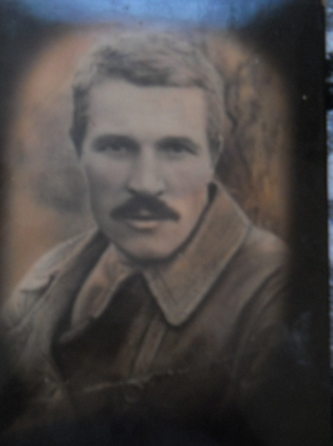 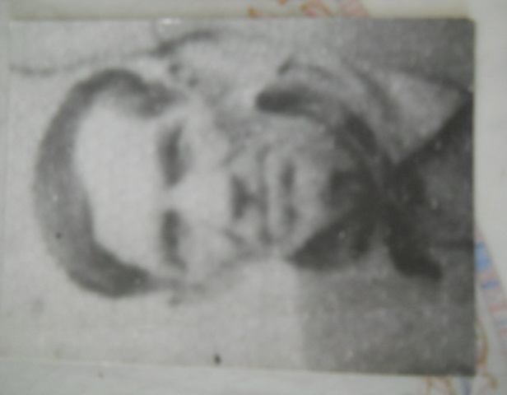

Максимкин Н. И. Загуменнов Ф. С.

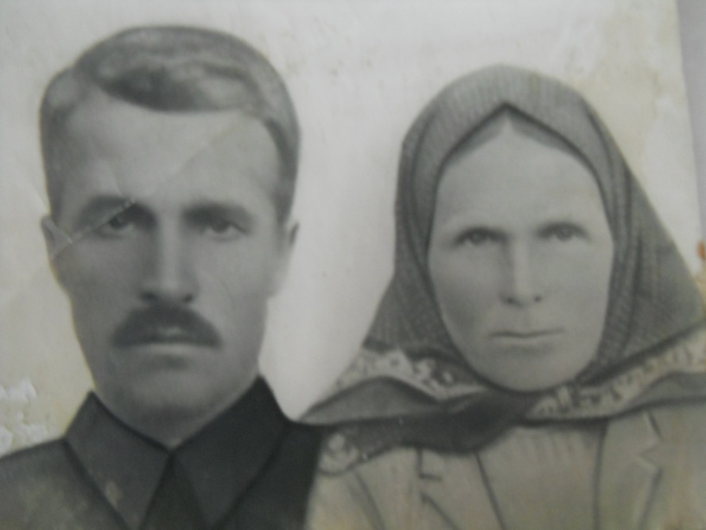 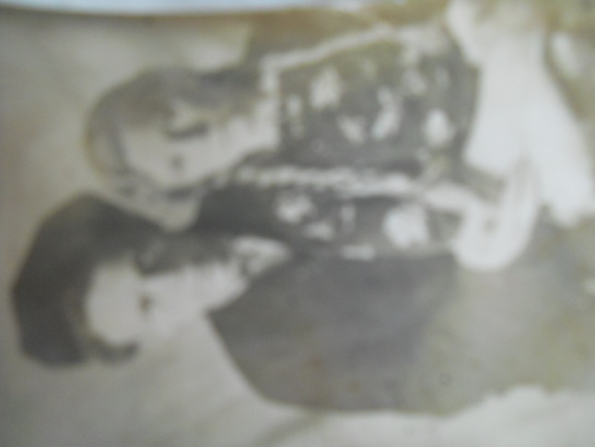

Максимкин Н. И. и Максимкина А. П. Загуменновы И. Ф. и В. Н.

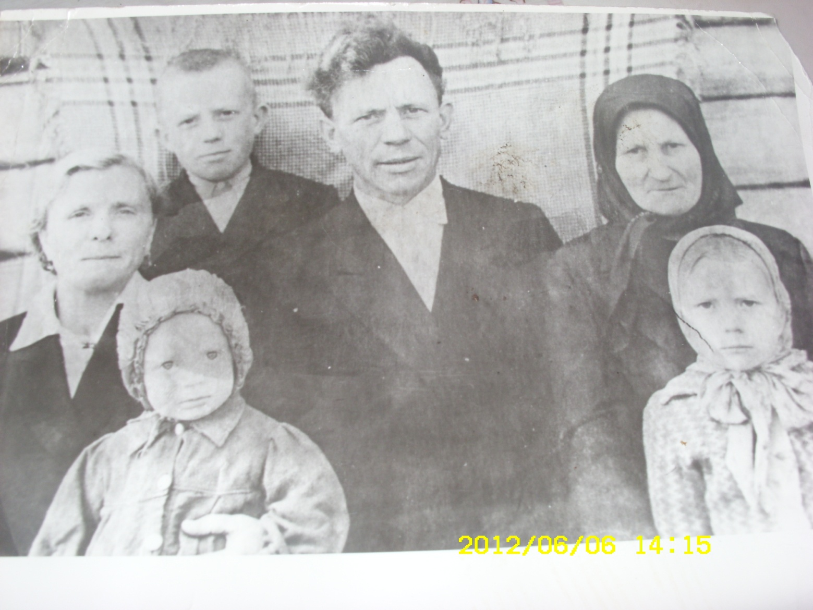

Семья Загуменновых (сын Анатолий, Варвара Николаевна, Иван Федорович, бабушка Аксинья Николаевна, дочь Валентина, дочь Мария)

Список источников, легших в основу исследования.

Воспоминания мамы Кудасовой Ольги Александровны и тети Плякиной Валентины Ивановны.

Воспоминания жителей села Криуша: Лавровой Татьяны Ивановны, Максимкиной Екатерины Михайловны.

Воспоминания подруг и коллег прабабушки: Воробьевой Нины Алексеевны, Исаковой Антонины Васильевны.

Документы ЗАГС Починковского района и Починковского районного архива.

Статьи из газет «Колхозная жизнь» и « На земле Починковской».

прапрадедушка

Максимкина

В.Н.

Загуменнов С. А.

Загуменнов Ф. С.

Сорокина А.Н.

прапрабабушка

Лосева А. П.

Максимкин Н. И.

Загуменнов И.Ф.